סקר חוזה מס':


לכבוד

נייד :
מייל:

הנדון: הצעת מחיר לבדיקת עמידה בתקן ישראלי ת"י 1004 חלק 4 אקוסטיקת מבנים- מפלס לחץ הקול הנגרם ממתקני תברואה
שלום רב,
גלית – החברה לאיכות הסביבה בע״מ היא חברה ותיקה ומובילה בתחומה, בעלת ניסיון של כ-30 שנה בביצוע בדיקות סביבתיות, מדידות רעש וייעוץ אקוסטי.
החברה מפעילה מעבדה מוסמכת לבדיקות רעש ואקוסטיקה לפי תקן ISO/IEC 17025, בהסמכת הרשות הלאומית להסמכת מעבדות, וכן מוכרת ע״י מכון התקנים הישראלי בתקן ISO 9001 לניהול איכות ובתקן ISO 14001 לניהול סביבתי.
החברה משרתת מגוון רחב של לקוחות – מוסדות ציבור, רשויות, גופים ממשלתיים, חברות תשתית ולקוחות פרטיים – תוך שמירה על סטנדרטים מקצועיים מהגבוהים בענף, ציוד מדידה מתקדם, צוות בודקים מוסמכים ונהלי איכות מוקפדים.
בהמשך לפנייתך, אנו מתכבדים להציע מתווה לביצוע בדיקת עמידה בתקן ישראלי ת"י 1004 חלק 4 אקוסטיקת מבנים- מפלס לחץ הקול הנגרם ממתקני תברואה בדירה ברחוב מרגלית 6 , חריש.
מטרה
בדיקת מפלסי לחץ קול מרביים מותרים הנוצרים בעקבות הפעלת מתקני תברואה בבנייני מגורים.

תיאור המקרה
שומע זרימת מים בצינורות / מערכות הביוב של השירותים.

הכנות למדידה :

- יש להזמין אינסטלטור לבדיקת לחץ המים בדירות הנבדקות
( צריך להיות בין 1.5 – 0.6 אטמוספרות) – באחריות מזמין העבודה.
- לפני המדידה מוודאים שאין צריכת מים בדירה (ברזים סגורים, מכשירי חשמל צורכי מים כגון מכונת כביסה , מסנני מים לסוגיהם).
- סוגרים את כל הפתחים (החלונות והדלתות) בחדר הקליטה ואת כל דלתות חדרי השירותים בדירה.
- מבצעים מדידת זמן הדהוד לחדר הקליטה.
- מודדים את מפלס לחץ הקול עבור מתקן התברואה המטריד.

- ביצוע בדיקות ע"פ המפרט הבא:

- הגעת בודק מוסמך ממעבדה לאתר הנבדק.
- ביצוע מדידות באופן הבא : מבוצעת מדידה בהתאם לסוג המתקן הנבדק.
- מפלס לחץ הקול ממערכת אספקת המים:
מודדים את מפלס לחץ הקול מאבזרי מים מרגע פתיחתם ועד סגירתם המלאה, כמפורט להלן:
• פותחים את אבזר המים לאט עד לפתיחה מלאה.
• משאירים את אבזר המים בפתיחה מלאה כ-15 שניות.
• סוגרים באיטיות את אבזר המים עד לסגירה מלאה.
במדידה של ברזים- מודדים את מפלס לחץ הקול מברז מים קרים ומברז מים חמים.
- מפלס לחץ הקול ממתקן ההדחה של אסלה
מודדים לאחר מילוי מכל ההדחה, מרגע הפעלת מתקן ההדחה והורדת המים באסלה ועד תום המילוי של מכל ההדחה מחדש.
- מפלס לחץ הקול מקבועות שרברבות
- מודדים את מפלס לחץ הקול של המים ההולמים על דופנות קבועות השרברבות, כאשר אבזרי מערכת אספקת המים ומערכת ניקוז המים במצב של פתיחה מלאה.
- מודדים בכל מחזור מדידה כמפורט:
1) פותחים באיטיות את אבזרי המים עד פתיחה מלאה.
2) ממתינים 10 שניות לפחות לצורך קליטת קול המים ההולמים על דפנות קבועת השרברבות.
3) סוגרים באיטיות את אבזרי המים עד סגירה מלאה.
4) מודדים את מפלס לחץ הקול של ניקוז המים מקבועות השרברבות לאחר שמולאה ב-20
עד 25 ליטרים או עד מילוי מלא אם נפח הקבועה קטן מ-25 ליטר.
- המדידה מתחילה עם תחילת ריקון קבועות השרברבות ומסתיימת כשהקבועה מרוקנת לגמרי.
- מפלס לחץ הקול שמקורו במשאבות ובמאגרי מים
מודדים את מפלס לחץ הקול תוך הפעלה מבוקרת למשך 20 שניות רצופות לפחות במצבים הבאים:
• הפעלת על אחת מהמשאבות.
• פתיחה וסגירה של מעבר הזרמת המים למאגר.
• בעת פעולה משולבת של המשאבות ופתיחה וסגירה של מעבר הזרמת המים למאגר.

- מפלס לחץ הקול מצינורות לניקוז מי גשמים
• מודדים את מפלס לחץ הקול במשך 10-15 שניות כמפורט להלן:
• שופכים 10 ליטר מים דרך קולט מי הגשמים הנמצא בקצה העליון של הצינור.

- עריכת המדידה
בכל מדידה מודדים את מפלס לחץ הקול בשלוש נקודות:

      - בפינת החדר הרחוקה ממקור הרעש, במרחק של חצי מטר מהקירות כאשר המיקרופון מכוון לכיוון הנגדי ממקור הרעש.
      - במרכז החדר כאשר המיקרופון מכוון לכיוון מקור הרעש.
      - מדידה נוספת במרכז החדר כאשר המיקרופון מכוון לכיוון מקור הרעש.

- הערות כלליות
- נדרש תיאום וזמינות למדידה האלמנט הנבדק בדירת המזמין ובדירה כלפיה מבוצעת המדידה. (כגון דירה סמוכה או עליונה, משרד צמוד או חדר אחר).
- יש להקצות משך זמן של עד 120 דקות לצורך ביצוע המדידה בחללים הנבדקים, בהתאם לאופי המבנה.
- יש לוודא שאין צריכת מים בדירה כולל מוצרים חשמל הצורכים מים כגון מדיח כלים, מסנן מים חשמלי ועוד.
- במקרה של בדיקת רעש ממשאבות ומאגרי מים יש לזמן איש תחזוקה של חברת המשאבות.
- נדרש שקט יחסי באתר בעת המדידה – רעשי רקע חריגים (למשל: אתר בנייה, כלים חשמליים) עלולים להשפיע על תוצאות המדידה ולפגוע באמינותן.
- תוצאות התאמה למפרט אינה מתחשבת באי בערך אי וודאות של השיטה.
- במקרה של בדיקה תחת הסמכה, סמליל הרשות להסמכת מעבדות יופיע באופן אוטומטי על גבי הדוח. אם הלקוח מעוניין להסיר את הסמליל, עליו לפנות למעבדה טרם הפקת הדוח.

3. שכר טרחה

ראה נספח מס' 1.

אשמח לענות על כל שאלה בנושא.

בברכה,

בודק רעש מעבדתי מוסמך

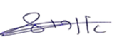

מתן חוות דעת מומחה בנושא בדיקת רמת הבידוד האקוסטי הנדרש
לרעש משרברבות
נספח מס 1: שכר טרחה והסדרי עבודה

מחיר ביצוע תכולת העבודה ע"פ סעיף מס' 1 בהצעה הינו:

שורה | מק"ט | תיאור המוצר | כמות | מחיר ליחידה | % הנחה לשורה | סה"כ ₪

% הנחה
סה"כ לאחר הנחה
מע"מ 18%
סה"כ לתשלום

למען הסר ספק: במידה ונתבקש לבצע עבודות נוספות אשר אינן כלולות במסגרת הצעת עבודה זו נחייבכם בהתאם לשעות העבודה שנשקיע בפועל לאחר אישורכם לביצוען.

תוצאות הבדיקות הינן אובייקטיביות , ומתבססות אך ורק על הנתונים שנמדדו בפועל ובהתאם לתקנים הרלוונטיים. אין באפשרות המזמין או הגורם המממן להשפיע על תוצאות אלו או לשנותן.

לוחות זמנים: ייקבעו בהתאם לקבלת הזמנת העבודה.

תנאי תשלום :

תוקף ההצעה :

אישור ההצעה: נא לשלוח את ההצעה חתומה לפקס 09-7724446 ואנו נחזור לתאם הגעה בהקדם.

הנני מאשר את ההצעה על כל סעיפיה.

שם מלא של מאשר ההצעה | חתימה | חותמת

לתיאום הגעה, נא לחתום ולשלוח במייל חוזר או לפקס 09-7724446. תודה.
נספח א ': תעודת הסמכה של הרשות להסמכת מעבדות

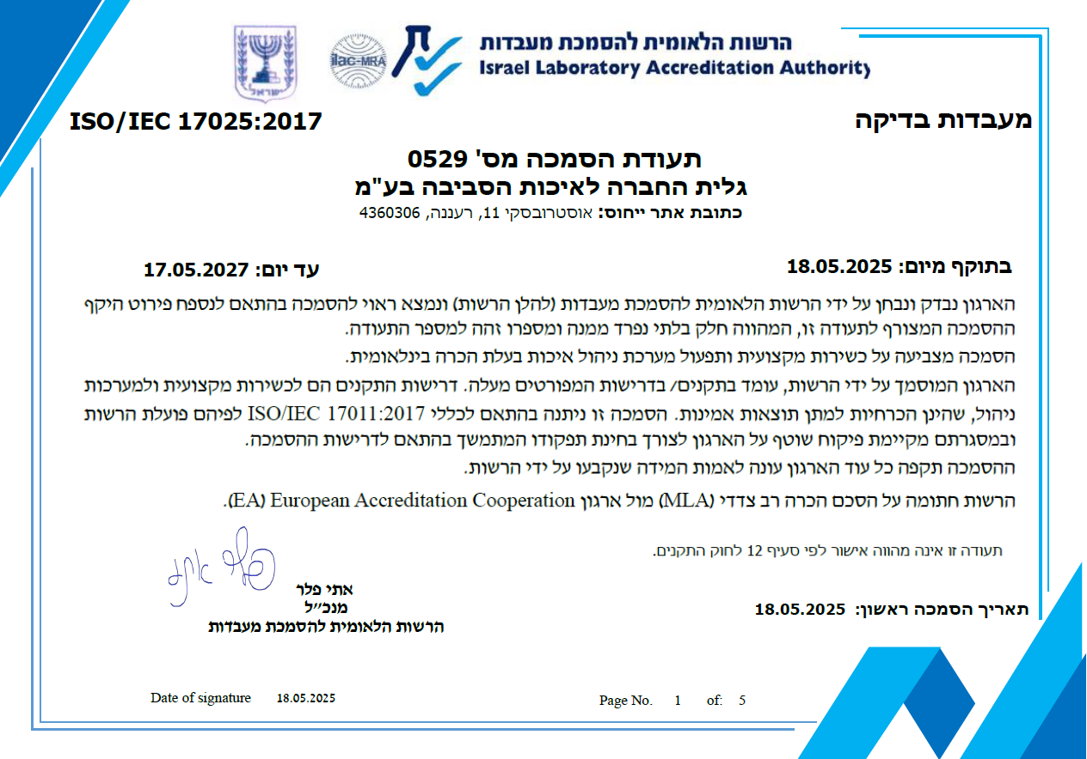
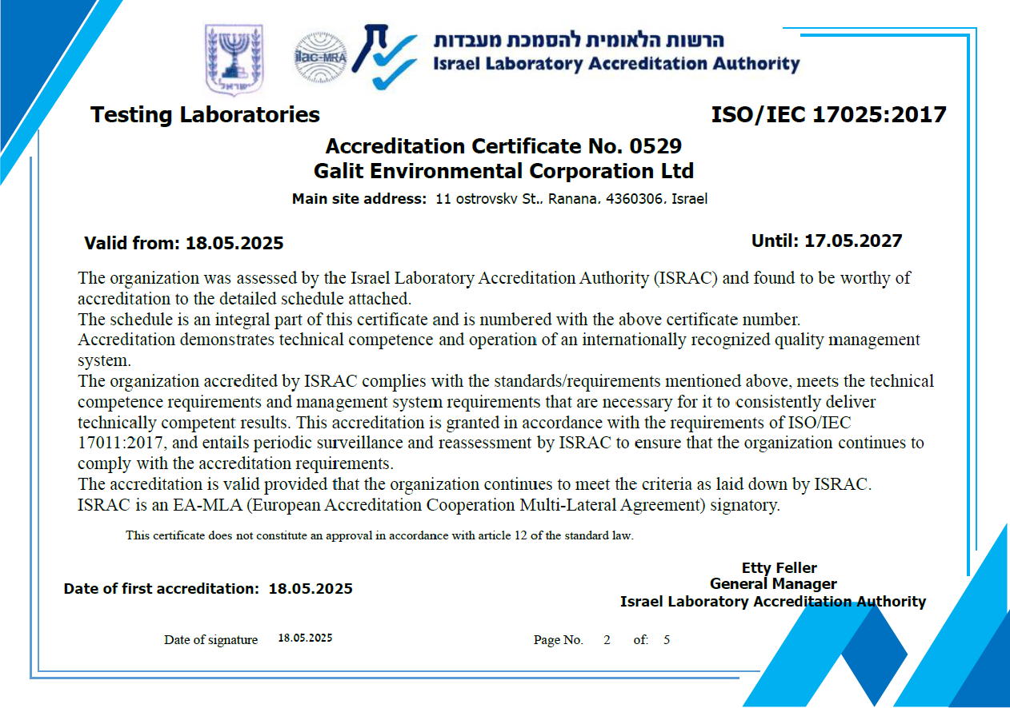

נספח ב': תעודות ISO


